OPPSTARTVARSEL –PLANPROSESS UTEN PLANPROGRAM
Mindre endring av gjeldende regulering.

Til nettside:

Varsel om planarbeid – 768 Seljestadvegen 11- Harstad kommune, saksnr 2017/7382

I samsvar med §§ 12-3 og 12-8 i plan- og bygningsloven blir det med dette varslet oppstart av privat detaljreguleringsarbeid. Planen har vært tidligere varslet og legges med dette ut på ny.

Ansvarlig plankonsulent er PDS Arkitekt AS på vegne av forslagstiller Arctic Eiendom AS

Formålet med planen er å legge til rette for fortetting av eiendommen med en ekstra etasje på bygget som skal romme leiligheter. I tillegg skal det planen legge til rette for felles uteareal og lekearealer, samt å forbedre intern logistikk på eiendommen med ny innkjøring fra Storgata. Naboeiendom med Gnr 58 Bnr 161 er inkludert i planområdet for å sørge for at grensen er tilstrekkelig dokumentert og oppmålt.

Planområdet er på 3,5 daa, og ligger på Seljestad, Harstad, Harstad Kommune.
Endelig planforslag kan bli noe mindre i areal enn vist ved oppstart.

Området er regulert. Eiendommen omfattes av reguleringsplan nr. 375: REGULERINGSPLAN FOR SELJESTADVEGEN 7 M.M. -OMRÅDE MELLOM SELJESTADVEGEN OG STORGATA. I kommuneplanen har området formål B/F/K-2 (bolig/forretning/kontor), BYA=50 %.

Ill.01- Planområdets plassering i Harstad Sentrum.
Rød strek- Planområdet Gult felt- bygningsvolumer på eiendommen som omfattes av regulering
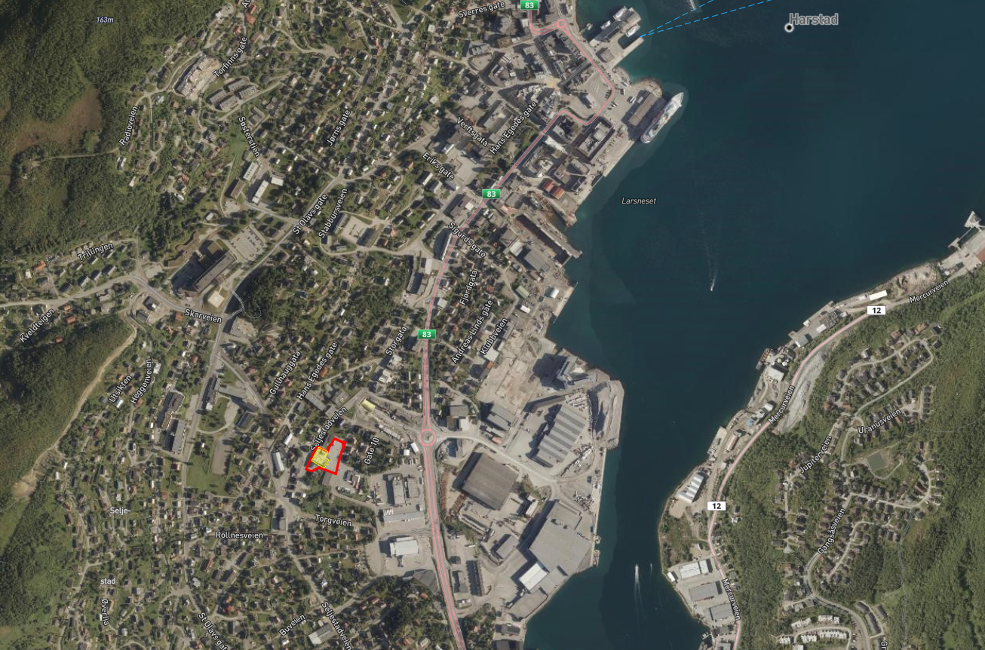

Planforslaget er vurdert til å ikke utløse krav om konsekvensutredning, jf. forskrift om konsekvensutredning.

Vedlegg
Vedlegg 01: Planområdet
Vedlegg 02: Planinitiativ
Vedlegg 03: Referat fra oppstartsmøte

Merknader til oppstartsmeldingen:
Merknader og innspill som har virkning eller interesse for planarbeidet kan sendes:
PDS ARKITEKT AS
Spannavegen 152
5535 Haugesund
Merknad sendes på epost til: 5017056@pdsprotek.no
Alle merknader kommenteres og sendes samlet til kommunen. Alle mottatte dokumenter, merknader og lignende blir sendt kommunen sammen med planforslaget. Dokumenter blir tilgjengelige på kommunens hjemmesider: www.harstad.kommune.no

Frist for merknader er satt til 05.04.2019

Ansvarlig saksbehandler
Kjersti Moen Fagerheim | Arkitekt Master
Arkitektavdelingen
Mobil: 96 94 01 70
PDS Arkitekt AS - Et selskap i PDS Gruppen
Arkitekter | Ingeniørtjenester | Plan og regulering
Spannavegen 152, 5535 Haugesund | 52 70 92 00 | pdsarkitekt.no

